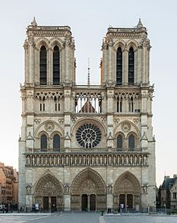

**Des informations général de Notre-Dame**

On a construit 200 années et finis la cathédrale en 14 siècle. La cathédrale est un exemple typique de l’architecture gothique. C’est attraction de Paris le plus visité avec 300 millions visiteurs jaque année. La cathédrale se trouve sur l’île de la Cité de Paris. Les tours sont 69 mètre haute et dans la cathédrale on peut placer 10 000 personnes.

**Les 4 étapes de la cathédrale**

1ère étape : 1163-1182, on a construit le part qui est marqué bleu

2ème étape : 1182-1190, on a construit le part qui est marqué vert

3e étape : 1190-1225, on a construit le part qui est marqué orange

4e étape : 1225-1250, on a construit les tours de la cathédral

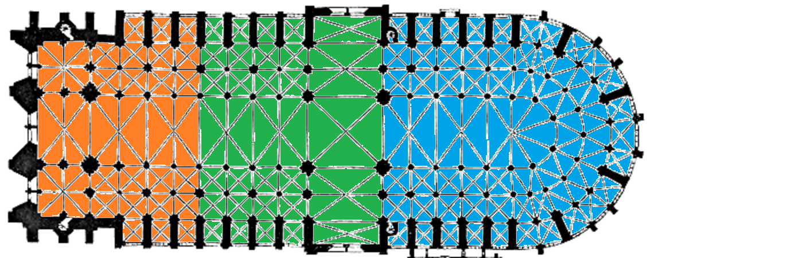

**La rénovation de la cathédral**

Pendant la Révolution française beaucoup d’équipement de la cathédrale ont été détruits. Alors on a décidé de rénover la cathédral en 19 siècle. On a commencé avec des sculptures qui on trouve sur les tours de la cathédral. Pendant le temps beaucoup petit choses sont rénové, avant quelque année on a rénové la façade ouest.

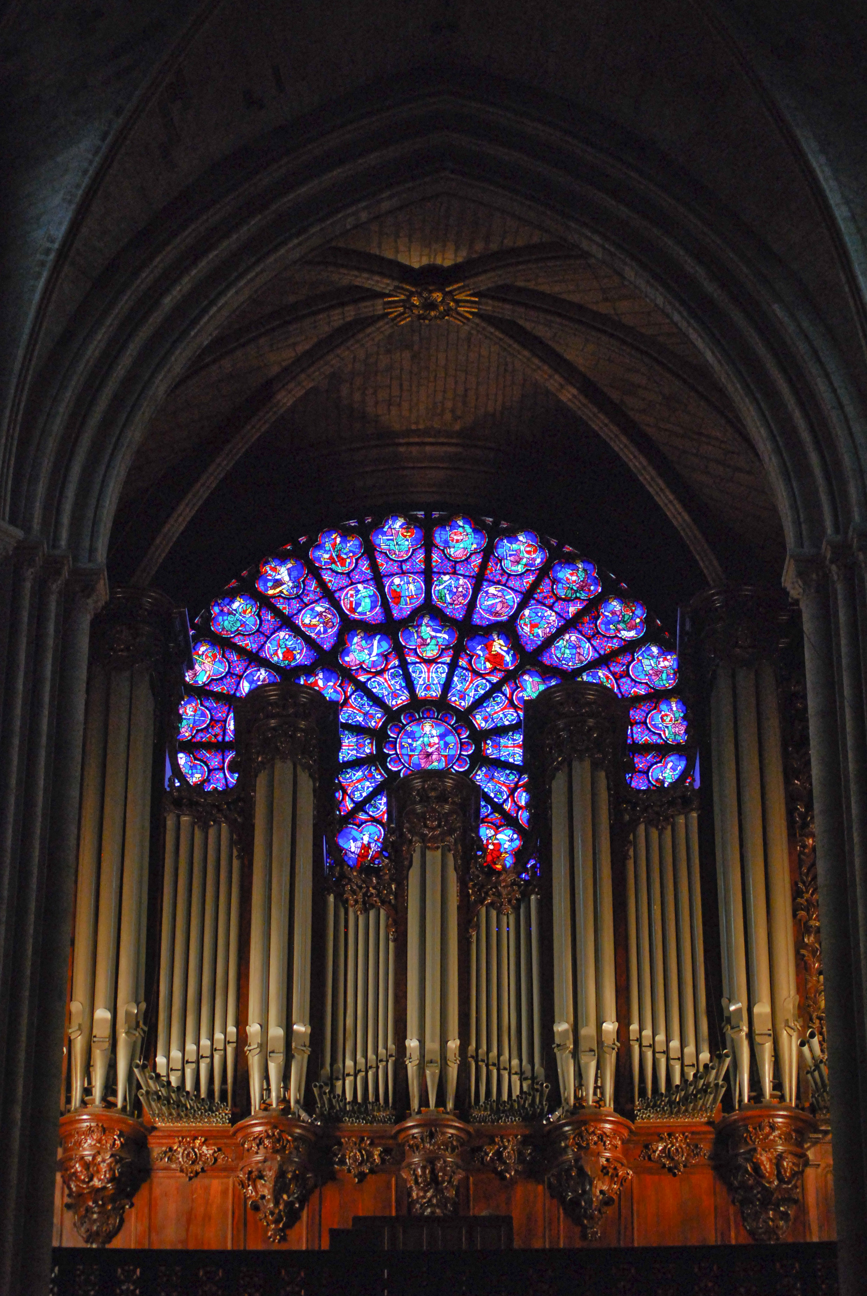

**Les orgues de Notre-Dame**

A l’intérieur de la cathédrale on trouve 3 orgues :

* Le grand orgue avec cinq claviers, cent neuf jeux et près de huit mille tuyaux
* L’orgue de chœur avec trente jeux et deux mille tuyaux
* L’orgue positif avec cinq jeux

**Les cloches de la cathédrale**

Au début de la cathédrale a eu 20 cloches. Mais pendant la Révolution beaucoup de cloches ont été détruit et aujourd’hui la cathédrale a seulement 10 cloches. La plus grande cloche de Notre-Dame qui s’appelle Emmanuel est la seule cloche qui survit le temps.

Le grand orgue de Notre-Dame